Игра «Найди предмет»
Цель: Учить сопоставлять формы предметов с геометрическими образцами.
Материал: Геометрические фигуры (круг, квадрат, треугольник, прямоугольник, овал) можно вырезать из цветной бумаги и предметы похожие на геометрические фигуры, игрушка
Ход игры:
Обратите внимание ребенка, что на столе беспорядок (который навел любой игровой персонаж: зайчик, мишка, мышонок и др.)
- Надо навести порядок (покажите ребенку геометрическую фигуру и предложите найти предмет похожей формы).
Игра продолжается, пока все предметы не будут подобраны к образцам.
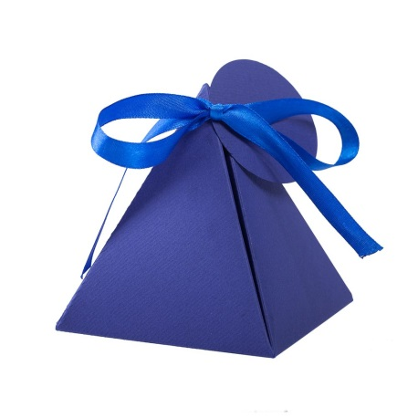
Каждый раз хвалите ребенка, за правильный ответ, помогайте при необходимости, предложите поиграть с игрушкой.
